**Федеральное агентство связи ордена Трудового Красного Знамени федеральное государственное бюджетное общеобразовательное учреждение высшего образования «Московский технический университет связи и информатики»**

Кафедра информатики

Лабораторная работа №4

Выполнил

Студент группы БВТ1702

Горохов Д.Г.

Вариант 9

Москва 2019

Цель работы: Создание страницы определенной записи. Верстка обеих страниц в соответствии с макетом

Задание:

• Теперь, когда есть страница определенной записи, можно на странице списка постов каждый заголовок сделать ссылкой. Сделайте так, чтобы при клике по названию происходил переход на страницу указанной записи. Для этого достаточно воспользоваться тегом , которому в атрибуте href указать адрес перехода.

Выполнение:

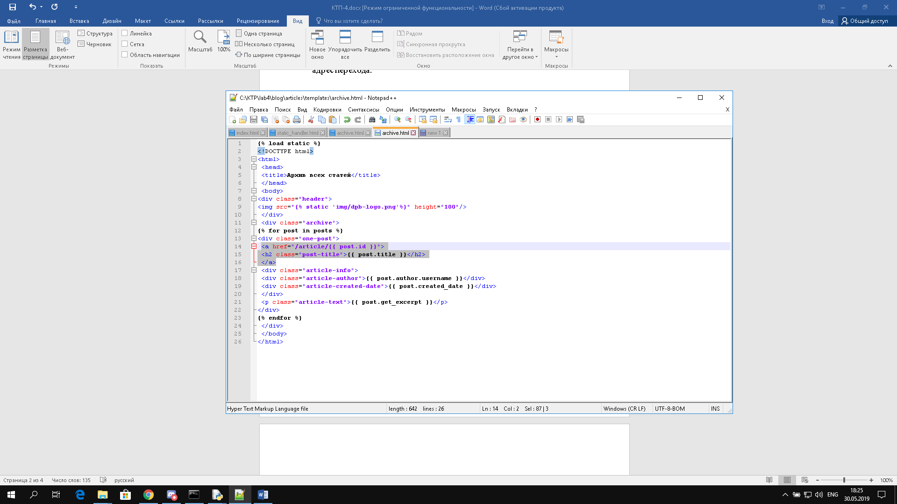

Задание:

• Создайте стили, которые соответствуют макету, для страницы определенной записи. Не забудьте добавить и стилизовать ссылку “Все записи”.

Выполнение:

